Operations Research II
Projektarbeit

OR-InfoSystem

WS96/97, Studiengang Wirtschaftsinformatik
Thomas Dietrich (WI8)

1. Konfiguration des OR-InfoSystems

Das OR-InfoSystem wird über eine Standard-Windows Ini-Datei konfiguriert. In dieser Ini-Datei (OR-INFO.INI) werden alle zur Laufzeit notwendigen Informationen abgelegt. Die Ini-Datei ist bei Bedarf erweiterbar (z.B. um neue Methoden hinzuzufügen). Die Datei OR-INFO.INI muß sich im Daten-Verzeichnis des OR-InfoSystems befinden.

Nach dem Programmstart wird zuerst die Datei ORINFO.INI gelesen. Danach werden die beiden Struktur-Dateien (METHODEN.ORS, UNTERNEH.ORS) gelesen und im InfoSystem dargestellt.

2. Aufbau der Datei ORINFO.INI

Datei: OR-Info.Ini
Abschnitt | Beschreibung
[WorkingDir] | Arbeitsverzeichnis des OR-InfoSystems (das Verzeichnis in dem die Datei OR-INFO.INI und die HTML-Dateien abgelegt sind).
[Methoden]  StructFile=C:\OR\ORINFO\DATEN\METHODEN.ORS | Verzeichnis und Dateiname der Struktur-Datei METHODEN.ORS (siehe Kapitel 3.)
[Unternehmen]  StructFile=C:\OR\ORINFO\DATEN\UNTERNEH.ORS | Verzeichnis und Dateiname der Struktur-Datei UNTERNEH.ORS (siehe Kapitel 3.)
[MethodenName]  HTMLFile=  ExecFile= | MethodenName ist die Bezeichnung der entsprechenden Methode, die im InfoSystem präsentiert wird. Diese Bezeichnung muß mit dem Eintrag in den Struktur-Dateien (METHODEN.ORS, UNTERNEHMEN.ORS) übereinstimmen.  HTMLFile: Verzeichnis und Dateiname der HTML-Datei (Beschreibung der Methode).  ExecFile: Verzeichnis und Dateiname der ausführbaren Datei (Methode).  Bsp.:  [ITERATOR]  HTMLFile=C:\OR\ORINFO\DATEN\ITERATOR.HTM  ExecFile=C:\OR\OR-MBANK\ITERATOR\EXEC\ ITERATOR.EXE
[DummyFile]  HTMLFile=C:\OR\ORINFO\DATEN\Baustell.htm | Verzeichnis und Dateiname des DummyFiles der eine nicht vorhandene bzw. nicht vollständige HTML-Datei ersetzt.

3. Aufbau der Struktur-Dateien

Allgemein: Die Struktur-Dateien sind hierarchisch aufgebaut. Ein eingerückter Absatz/Zeile bedeutet hierbei das der entsprechende Eintrag in der Hierarchie eine Stufe tiefer eingeordnet wird. Die Gesamtstruktur entspricht einer gedrehten Baumstruktur. Die Einträge die am tiefsten (nach rechts) eingerückt sind, entsprechen den Blattknoten einer Baumstruktur. Sie sind gleichzeitig Schlüsselwort für das OR-InfoSystem. Anhand diese Schlüsselwortes (Methodenname) werden die entsprechenden Dateinamen (HTML-File, ExecFile) aus der Datei OR-INFO.INI herausgelesen.

Die Reihenfolge der einzelnen Blöcke in den Struktur-Dateien ist frei wählbar. Ein Block besteht hierbei aus den Einträgen die sich zwischen zwei in oberster Ebene stehenden Einträgen befinden.

Struktur-Datei (z.B. METHODEN.ORS, UNTERNEHMEN.ORS)
Abschnitt | Beschreibung
Info  OR-INFOSYSTEM | Informations-Bereich (zeigt im InfoSystem eine Informations-Seite an). Diese beiden Einträge müssen in jeder Struktur-Datei an erster Stelle stehen (wie nebenstehend abgebildet).
Methoden  Planspielsimulation  BWL_Methoden  Monte_Carlo_Technik  Netzwerke  Entscheidungsbaum  Markov_Modell  Traveling_Salesman  Netzwerktechnik  Infinitesimalrechnung  Umlademodell  Transportmodell  Simplex | Gliederung der einzelnen Methoden (kann bei Bedarf angepaßt werden).
LP4WIN  LP-SOLVE  XA-INTERAKTIV  Iterator  Persplan  LP90 | Namen der Methoden (muß mit der Bezeichnung in der OR-INFO.INI-Datei übereinstimmen).  Diese Methoden-Namen sind die Blattknoten der Baumstruktur und gleichzeitig Schlüsselwort für die Datei OR-INFO.INI (siehe Text oben).

4. Einrichten der Entwicklungsumgebung (Delphi)
Das OR-InfoSystem wurde mit Borland Delphi Version 1.0 erstellt. Um HTML-Dateien anzeigen zu können wurde auf eine externe Komponente HTML-View zurückgegriffen. Diese Komponente (HTML-View) ist als Shareware zu beziehen und muß vor Gebrauch in die Entwicklungsumgebung von Borland Delphi eingebunden werden.

4.1 Komponente (HTML-View) einbinden
Folgende Schritte sind notwendig um die HTML-View Komponente in Borland Delphi einzubinden:

- Entpacken der Shareware-Komponente in das Delphi Verzeichnis (vorher neues Unterverzeichnis HTMLView anlegen) C:\DELPHI\HTMLVIEW .
- Borland Delphi starten.
- Den Menüpunkt ‘OptionsàInstall Components...’ wählen.
- Den Button ‘Add...’ anwählen
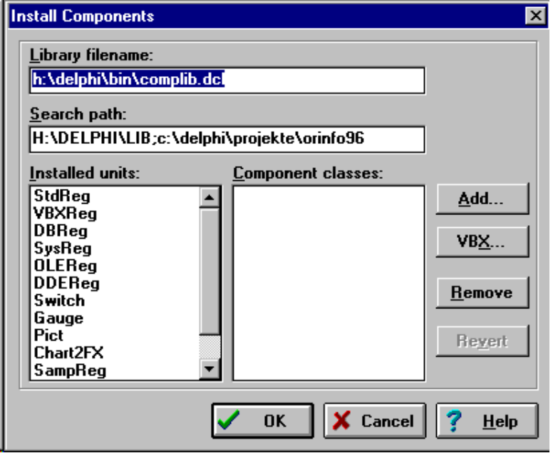

- Den Button ‘Browse...’ anwählen
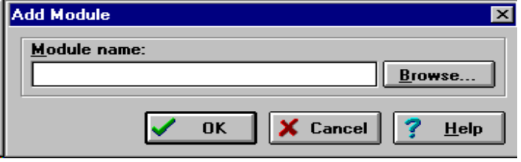

- In der Datei-Dialog-Box die Datei HTMLVIEW.DCU auswählen und den OK-Button anwählen
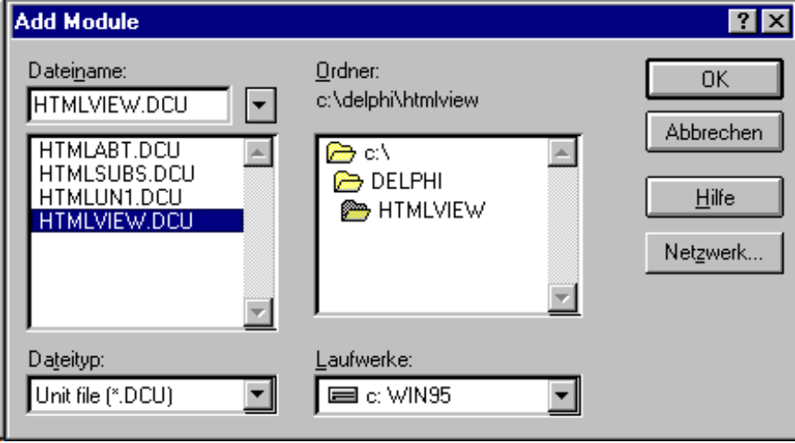

- Die Dialog-Box ‘Install Components’ mit dem OK-Button bestätigen

Bemerkungen:
Diese Shareware-Komponente ist nicht Registriert. Bei Gebrauch wird sie bei jedem 4-5ten Aufruf eine Meldung auf dem Bildschirm anzeigen die den Benutzer erinnern soll die Komponente registrieren zu lassen. Leider wurden seitens der FH entsprechende Mittel noch nicht zur Verfügung gestellt. Abhilfe schafft hierbei ein kleiner Trick: Es muß die Datei ‘IMGLIB221.DLL’ gelöscht werden. Nachteil an dieser Vorgehensweise: Es können nicht mehr alle Grafik-Formate die HTML Standardmäßig zur Verfügung stellt dargestellt werden. Die Formate ‘BMP, GIF’ werden aber weiterhin unterstützt. Deshalb ist bei der Erstellung neuer HTML-Dateien darauf zu achten daß nur Grafiken der angesprochenen Formate eingebunden werden. Unter WIN-NT4.0 wird beim Programmstart eine Fehlermeldung (Datei IMGLIB221.DLL nicht gefunden) angezeigt welche einfach bestätigt werden muß. Während des Programmlaufes zeigen sich dann keine weiteren Fehlermeldungen. Dieses unterschiedliche Verhalten von WIN-NT und WIN95 basiert auf der grundlegend anderen Architektur von WIN-NT. Während WIN95 in diesem Fall die Zugriffsverletzung einfach ‘verschluckt’, meldet WIN-NT diese dem Benutzer.

In der Version 2.01 von Borland Delphi ist bereits eine Komponente integriert die den HTML-Standard unterstützt. Falls diese Version zur Verfügung steht kann auf die Shareware-Komponente HTML-View vollständig verzichtet werden.

5. Weiterentwicklung des OR-InfoSystems
Folgende Punkte sind noch nicht implementiert, bzw. verbesserungswürdig:
- Erstellen einer Online-Hilfe
- Überarbeiten der Struktur-Dateien METHODEN.ORS und UNTERNEH.ORS
- Ersetzen der Shareware-Komponente HTML-View durch die Delphi eigene Komponente in der Version 2.01
- Erstellen der HTML-Dateien zu allen Methoden der FH-MethodenBank und der externen Produkte. Eintragen der neuen Methoden in den Dateien METHODEN.ORS, UNTERNEH.ORS und OR-INFO.INI.

